Zarządzenie nr 31/2023
Burmistrza Miasta i Gminy Kępno
z dnia 23 marca 2023 roku

w sprawie: przeprowadzenia konsultacji społecznych w związku z zamiarem nadania nazwy zieleńcowi położonemu w mieście Kępno.

Na podstawie §4 uchwały nr X/54/2015 Rady Miejskiej w Kępnie z dnia 25 czerwca 2015 roku w sprawie określenia zasad i trybu przeprowadzania konsultacji z mieszkańcami Gminy Kępno (Dz. Urz. Woj. Wlkp. z 2015 r. poz. 4240) zarządzam, co następuje:
§1
Przeprowadzenie konsultacji społecznych z mieszkańcami miejscowości Kępno, których celem będzie zebranie proponowanych nazw w związku z zamiarem podjęcia przez Radę Miejską
w Kępnie uchwały w sprawie nadania nazwy zieleńcowi położonemu w Kępnie przy
ul. Rzeźnickiej, na działkach ewidencyjnych oznaczonych numerami 1437, 1438, 1439, obręb Miasto Kępno.
§2
- Konsultacje zostaną przeprowadzone w okresie od dnia 3 kwietnia 2023 roku do dnia
27 czerwca 2023 roku.
- Konsultacje odbędą się w formie elektronicznej i pisemnej.
- Wypełnione i podpisane ankiety konsultacyjne należy przesłać pocztą na adres Urzędu Miasta i Gminy w Kępnie, ul. Ratuszowa 1, 63-600 Kępno, lub na adres poczty elektronicznej kepno@um.kepno.pl, bądź złożyć osobiście w Punkcie Obsługi Interesanta Urzędu Miasta i Gminy w Kępnie.
- Lokalizację zieleńca, którego dotyczą konsultacje, oznaczono kolorem czerwonym
w załącznikach nr 1 do niniejszego Zarządzenia.
- Ankieta konsultacyjna stanowiąca załącznik nr 2 do niniejszego Zarządzenia dostępna będzie do pobrania:
- na stronie internetowej Urzędu Miasta i Gminy w Kępnie: www.kepno.pl, zakładka „dla mieszkańców”, karta „konsultacje społeczne”,
- w siedzibach Urzędu Miasta i Gminy w Kępnie przy ul. Ratuszowej 1
i Kościuszki 9.
§3
- Wykonanie zarządzenia powierza się Burmistrzowi Miasta i Gminy Kępno.
- Zarządzenie wchodzi w życie z dniem podpisania.

Burmistrz Miasta i Gminy Kępno
/ - / Piotr Psikus

Sp. A. Muskała

Załącznik nr 1
do Zarządzenia nr 31/2023
Burmistrza Miasta i Gminy Kępno
z dnia 23 marca 2023 roku

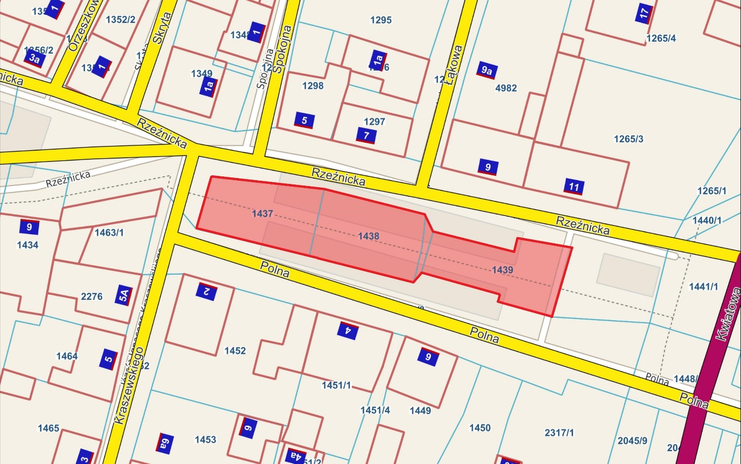

Załącznik nr 2
do Zarządzenia nr 31/2023
Burmistrza Miasta i Gminy Kępno
z dnia 23 marca 2023 roku

ANKIETA KONSULTACYJNA
w sprawie nadania nazwy zieleńcowi położonego przy ul. Rzeźnickiej w Kępnie
na nieruchomości oznaczonej jako działki ewidencyjne nr 1437, 1438, 1439, obręb Miasto Kępno

Wypełnioną i podpisaną ankietę konsultacyjną należy przesłać pocztą na adres Urzędu Miasta i Gminy w Kępnie, ul. Ratuszowa 1, 63-600 Kępno lub na adres poczty elektronicznej kepno@um.kepno.pl, bądź złożyć osobiście
w Punkcie Obsługi Interesanta Urzędu Miasta i Gminy w Kępnie w godzinach pracy Urzędu od poniedziałku do piątku od 8⁰⁰ do 16⁰⁰.
Zasady głosowania:
- Głos uznaje się za nieważny, jeśli zachodzi jedna z poniższych okoliczności:
- został oddany przez jedną osobę na kilku formularzach
- został oddany na nieprawidłowo wypełnionym formularzu (niezawierającym wszystkich danych, podpisu).

Proszę o przedstawienie propozycji nazwy zieleńca przy ul. Rzeźnickiej w Kępnie, którego lokalizację przedstawia poniższa mapa:
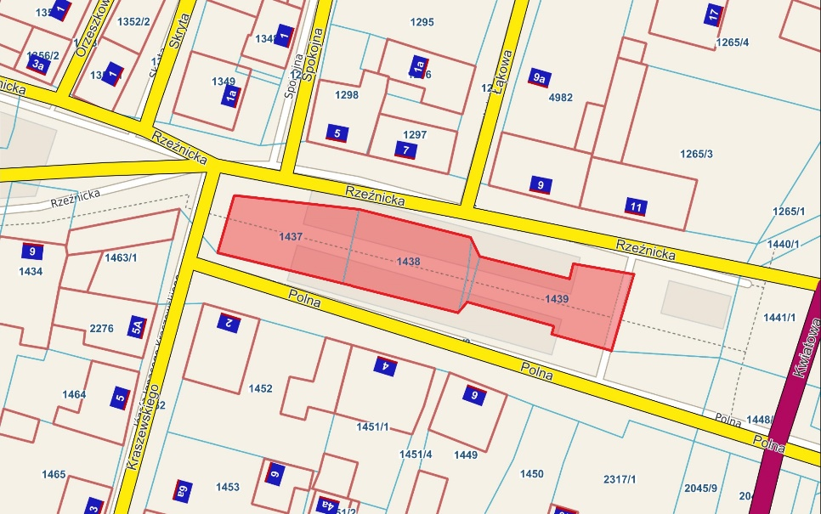

Proponuję następującą nazwę zieleńca: ………………………………………………………
Uzasadnienie (pole nieobowiązkowe): ……………………………………………………….
…………………………………………………………………………………………………
…………………………………………………………………………………………………
Imię i nazwisko: ……………………………………………………………………………….
Adres zamieszkania: …………………………………………………………………………..

Wyrażam zgodę na przetwarzanie moich danych osobowych i wykorzystywanie ich wyłącznie na potrzeby prowadzonego przez Gminę Kępno postępowania związanego z nadaniem nazwy ulicy w mieście Kępno,
a w konsekwencji podjęcia przez Radę Miejską w Kępnie podjęcia uchwały w sprawie nadania nazwy ulicy w mieście Kępno. Oświadczam, że zapoznałam/-łem się z Klauzulą Informacji dotyczącą przetwarzania moich danych osobowych przez Administratora, dostępną na stronie internetowej Biuletynu Informacji Publicznej Gminy Kępno.

…………………………………………………………………….
(miejscowość, data, czytelny podpis)

